敏捷收发平台的设计与实现——入网流程前端管理及测试子系统

计算机科学与技术系计算机科学与技术专业14级计科1班 姚存青

指导教师：何立新

**摘 要****：**随着计算机软件等相关行业的快速发展，应用版本的发布频率大大提升，一段段应用代码开发，测试，上线，上线再测试，问题跟踪和回馈等一系列过程，随之而来的耗费了大量的人力精力， 在这个环境下诞生了敏捷验收发布平台，用于解决代码频繁发布带来的问题，将软件工作的相关人员从大量重复性工作解放出来。该系统中主要包含两个模块。 入网流程模块和自动化功能测试模块，入网流程管理是对上线流程的总体控制，同时插入了发起自动化的功能，它是连接自动化功能测试的重要组成部分，也是自动化测试模块的另一个入口。自动化测试是使用ruby脚本为不同系统自动运行测试用例，而无需测试人员执行大量重复点击测试。只要自动化测试环境部署在计算机上，自动化测试就可以有效提高工作效率。 减少了大量的重复性工作。 本系统引入多种插件，使得界面展示优美，包括多种图形的展示，更加直观的数据形势分析，注重代码规范，系统的可维护性高。本文系统经过测试，功能较为完善，界面友好，使用方便，具有较好的实用价值。

**关键词：**入网流程；自动化用例；自动化计划；自动化测试

**Abstract:** With the rapid development of computer software and other related industries, the release frequency of application versions has greatly increased. A series of processes such as application code development, testing, on-line testing, on-line retesting, problem tracking and feedback, etc. have taken a lot of time. In this environment, an agile acceptance publishing platform was born to solve the problems brought about by the frequent release of code and liberate people involved in software work from a large number of repetitive tasks. The system mainly contains two modules. The on-grid process module and the automated function test module, the on-grid process management is the overall control of the on-line process, and at the same time the function of initiating automation is inserted. It is an important part of the connection automation function test and is also another entrance of the automated test module. Automated testing is the use of ruby ​​scripts to automatically run test cases for different systems without requiring the tester to perform a large number of repeated click tests. As long as the automated test environment is deployed on the computer, automated testing can effectively improve work efficiency. Reduce a lot of repetitive work. The system introduces a variety of plug-ins, making the interface beautiful, including the display of a variety of graphics, a more intuitive analysis of the data situation, focusing on code specifications, the system maintainability is high. The system of this article has been tested, features more perfect, friendly interface, easy to use, and has good practical value.

**Keywords:** Web access process; automated use cases; automated planning; automated testing

1 引言

近几年来，计算机发展趋势迅猛，软件公司产品需求量大，上线的内容多，因此管理起来就需要一套适应社会发展专门针对上线内容管理的系统，敏捷收发平台的入网流程模块就是对上线内容从代码开发、测试、发布、上线过程中监控。

本系统的目标是通过构建敏捷验收发布平台，实现开发、维护工作全面贯通，版本交付实现电子化管理；同时，敏捷验收发布平台针对背景问题提出了实现测试、发布、生产验证三大基础能力。

本系统的主要模块为：登录、系统管理、入网流程管理、自动化功能测试。用户登录系统，进入系统后可看到最新的上线流水及近半年的入网信息分析，用户可以新建自动化计划，创建用例进行关联，执行自动化功能测试，对流程计划上传交付物，进行评审，评审结束后发布，进行生产验证，完成本次上线流水，在上线流水中附有通知功能，可以短信邮件提醒相关负责人。

本文系统经过测试，功能较为完善，界面友好，使用方便，具有较好的实用价值。

2 系统架构设计

2.1 需求分析

用户注册登录系统，进入入网流程管理模块，新建计划，上传交付物评审，启动计划分派任务，编译发布内容，最终总结报告。

系统用例图如图1所示：

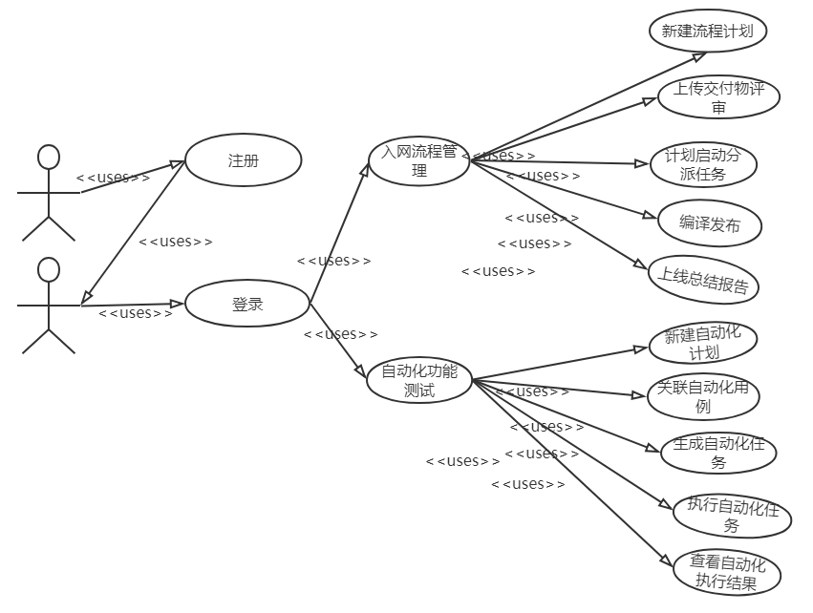

图1系统用户用例图

2.2总体设计

2.2.1系统总体

敏捷收发平台总体部分可分为登录模块，系统管理，入网流程管理，自动化功能测试，在本文中主要介绍后两种。

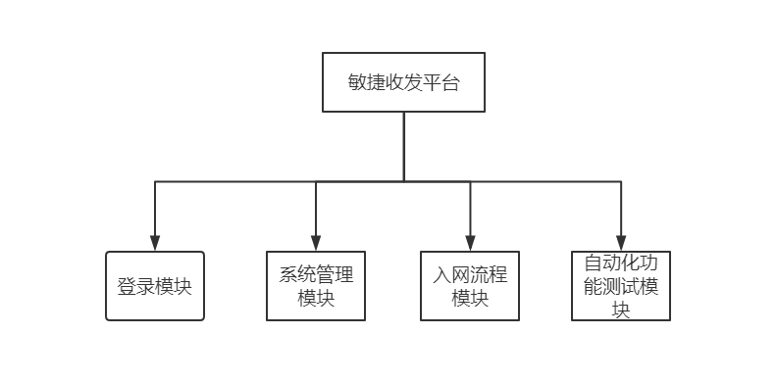

图2 系统总体部分

2.2.2系统总体功能模块图

本系统主要模块分为入网流程模块和功能测试模块。

入网流程模块功能是管理上线过程，入网流程包括主要功能有变更计划管理、变更计划启动、验收任务分派、验收任务处理、变更发布，验收测试总结报告等

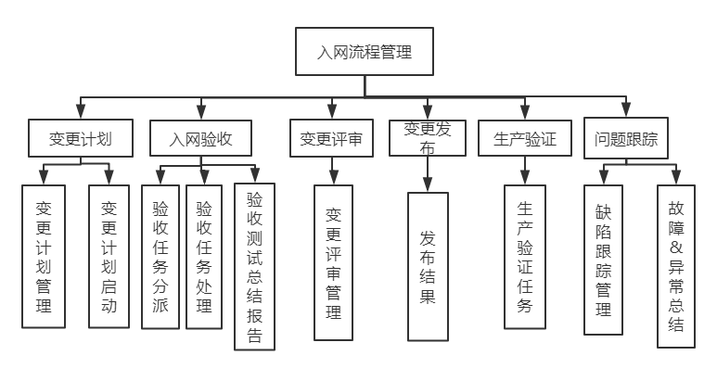

图3 入网流程模块图

功能测试模块包括自动化用例，自动化任务，自动化计划，自动化结果等。 每个模块由自动化测试组成。 自动化计划将自动化用例关联起来，生成任务，执行自动化用例并生成结果。

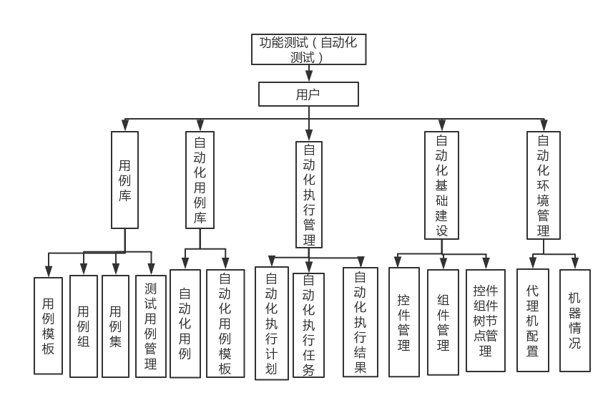

图4 功能测试模块图

2.3 功能模块划分

（1）入网流程模块：入网验收流程包含交付物评审、验收环境发布、入网验收、变更评审、生产发布、生产验证、上线总结等流程，主要是将上线管理员上线变更计划管控，对接外部分，接收各类生产上线变更要求，审核上线交付物是否完整，派发验收任务，组织上线评审，测试管理员接收验收测试任务，根据任务选定测试范围，派发测试用例到测试执行人员，汇总测试执行人员测试结果，输出测试报告，按任务执行自动化和手工用例，手工用例要填写测试结果这一过程的全部工作集成到平台上执行。

（2）自动化功能测试模块：功能测试用例整体功能包括：用例模板、测试用例、组件、自动化用例模板、自动化用例、计划等功能。用例模板包括该用例的基础信息以及因子描述。测试用例由不能实现自动化的用例模板根据因子填写参数后生成。组件信息包括前台UI接口类组件、后台进程类组件，当用例模板关联组件后即成为一个自动化用例模板，测试人员输入特定数据并成为自动化使用案例。多个自动用例可以组合成一个自动用例组。多个用例组或自动化用例可以组合成一组用例。测试人员可以自由选择自动化用例、用例组、用例集关联起来合并成一个自动化计划，多个自动化计划可以合并为一个计划组。

3 系统的数据库设计

数据库是按照[数据结构](https://baike.baidu.com/item/%E6%95%B0%E6%8D%AE%E7%BB%93%E6%9E%84/1450)来组织、[存储](https://baike.baidu.com/item/%E5%AD%98%E5%82%A8/1582924)和管理数据的仓库。本系统使用oracle数据库

Oracle数据库系统是目前世界上较流行的关系数据库管理系统，系统可移植性好、使用方便、功能强，适用于各类大、中、小、微机环境。它是一种高效率、可靠性好的 适应高吞吐量的数据库解决方案。

3.1 E-R图

E-R图也称实体-联系图，提供了表示实体类型、属性和联系的方法，用来描述现实事件的[概念模型](https://baike.baidu.com/item/%E6%A6%82%E5%BF%B5%E6%A8%A1%E5%9E%8B/3187025)。入网流程部分这里主要介绍了，流程计划到启动计划的过程里联系，自动化功能测试部分主要介绍从计划到关联用例、生产任务、产生结果的连接关系，如下是入网流程部分E-R图和自动化功能测试部分E-R图。

1. 入网流程部分E-R图

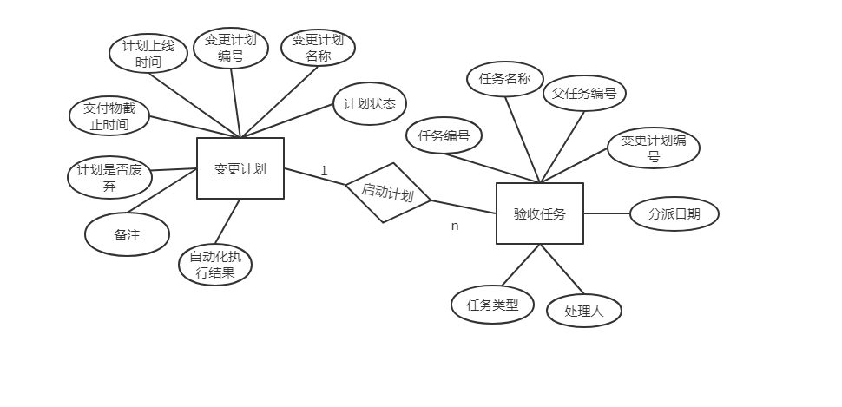

图5 入网流程部分E-R图

1. 自动化功能测试部分E-R图

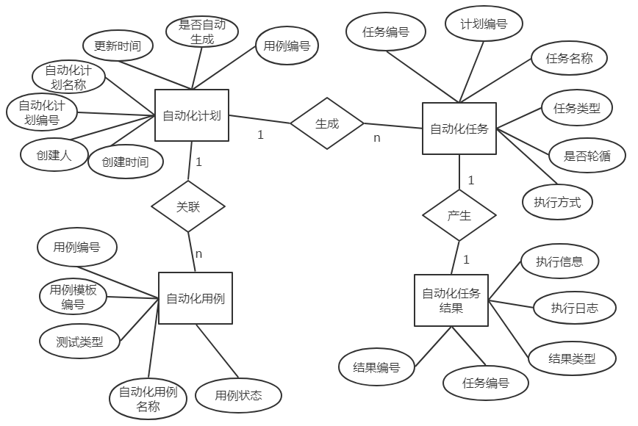

图6 自动化功能测试部分E-R图

3.2 数据库表设计

根据对系统的分析和E-R图，主要应用以下实体：

3.2.1 入网流程模块

表1 变更计划表

|  |  |  |  |
| --- | --- | --- | --- |
| 字段名 | 字段类型 | 是否为空 | 注释 |
| ONLINE\_PLAN | NUMBER(2) | 否 | 主键，变更计划编号 |
| ONLINE\_PLAN\_NAME | VARCHAR2(200) | 否 | 变更计划名称 |
| PLAN\_STATE | NUMBER(2) | 是 | 计划状态 |
| CREATE\_OP\_ID | VARCHAR2(200) | 是 | 创建人 |
| CREATE\_DATE | DATE | 是 | 创建时间 |
| DONE\_DATE | DATE | 是 | 完成时间 |
| PLAN\_DATE | DATE | 是 | 计划上线时间 |
| RESULT | NUMBER(2) | 是 | 上线结论 |
| REMARK | VARCHAR2(2000) | 是 | 备注 |
| EXT\_1 | VARCHAR2(20) | 是 | 扩展字段 |
| EXT\_2 | VARCHAR2(20) | 是 | 扩展字段 |
| EXT\_3 | VARCHAR2(20) | 是 | 扩展字段 |
| SIGN | NUMBER(2) | 是 | 计划是否废弃 |
| TYPES | NUMBER(2) | 是 | 类型 |
| TIMELY | NUMBER(2) | 是 | 上线申请是否及时 |
| IS\_FINISHED | NUMBER(2) | 是 | 是否编译完成 |
| AUTO\_RUN\_RESULT | NUMBER(2) | 是 | 自动化执行结果 |
| FILE\_UPLOAD\_LAST\_TIME | DATE | 是 | 交付物截至时间 |
| CHANGE\_PLAN\_LASTTIME | DATE | 是 |  |
| EXEC\_FLAG | NUMBER(1) | 是 | 是否需要同步数据：1不同步，0同步 |

变更计划表用来存储变更流程中新建计划所产生的基本信息。在整个系统中，“计划”是一切的开始，变更计划表中字段包括变更计划名称，计划上线类型，交付物截止时间，计划上线时间，备注等可以在新增计划页面直接看到，但设计表结构时考虑到不删除计划的情况，又不启用计划的情况下设计了废弃计划的标志字段。

表2 任务与子任务关系表

|  |  |  |  |
| --- | --- | --- | --- |
| 字段名 | 字段类型 | 是否为空 | 注释 |
| TASK\_ID | NUMBER(2) | 否 | 任务编号 |
| TASK\_NAME | VARCHAR2(200) | 是 | 任务名称 |
| PARENT\_TASK\_ID | NUMBER | 是 | 父任务编号 |
| ONLINE\_PLAN\_ID | NUMBER(2) | 是 | 入网流程计划ID |
| TASK\_TYPE | NUMBER(10) | 是 | 任务类型 |
| DEAL\_OP\_ID | NUMBER(12) | 是 | 处理人 |
| ASSIGN\_ID | NUMBER(12) | 是 | 分派人 |
| ASSIGN\_DATE | DATE | 是 | 分派日期 |
| EXT\_1 | VARCHAR2(200) | 是 | 扩展字段 |
| EXT\_2 | VARCHAR2(200) | 是 | 扩展字段 |
| EXT\_3 | VARCHAR2(200) | 是 | 扩展字段 |
| DEAL\_STATE | NUMBER(1) | 是 | 处理状态 |
| ONLINE\_PLAN\_NAME | VARCHAR2(200) | 是 | 入网流程计划名称 |

任务与子任务关系表，是存放计划生成的主任务，主任务分派出来的子任务之间的关系。因为主任务与子任务所存在的字段属性完全相同，在设计表结构时，将其存储在一张表中，减少资源的浪费，我们通过“PARENT\_TASK\_ID”父任务编号是否为零来判断该任务是主任务还是子任务。

3.2.2 功能测试

表3 自动化用例表

|  |  |  |  |
| --- | --- | --- | --- |
| 字段名 | 字段类型 | 是否为空 | 注释 |
| AUTO\_ID | NUMBER | 否 | 主键 |
| TEST\_ID | NUMBER | 是 | 对应测试用例ID |
| TEMP\_ID | NUMBER | 是 | 对应用例模板ID |
| TEST\_TYPE | VARCHAR2(40) | 是 | 测试类型 |
| CASE\_TYPE | NUMBER | 是 | 用例类型 |
| AUTO\_NAME | VARCHAR2(400) | 是 | 自动化用例名称 |
| SYS\_ID | NUMBER | 是 | 系统ID |
| SYS\_SUB\_ID | NUMBER | 是 | 系统子类ID |
| BUSI\_ID | NUMBER | 是 | 业务ID |
| FUN\_ID | NUMBER | 是 | 功能点ID |
| SC\_ID | NUMBER | 是 | 场景ID |
| IMPORTANT | NUMBER | 是 | 重要等级 |
| ENVIRONMENT\_TYPE | NUMBER | 是 | 对应环境 |

续表3：

|  |  |  |  |
| --- | --- | --- | --- |
| 字段名 | 字段类型 | 是否为空 | 注释 |
| STATUS | NUMBER | 是 | 用例状态 |
| HAS\_AUTO | NUMBER | 是 | 是否实现自动化 |
| AUTO\_DESC | CLOB | 是 | 自动化用例描述 |
| PARAM\_LEVEL | NUMBER | 是 | 参数等级 |
| MAINTAIN\_ID | NUMBER | 是 | 维护人ID |
| CREATOR\_ID | NUMBER | 是 | 创建者ID |
| UPDATE\_ID | NUMBER | 是 | 修改人ID |
| UPDATE\_TIME | DATE | 是 | 更新时间 |

自动化用例表记录用例的核心信息，是系统运行的关键，实际上在执行时的环境关联环境表，用例表不可以直接新增，通过模板表来生成，所以属性字段中需要关联模板ID。

表4 自动化任务表

|  |  |  |  |
| --- | --- | --- | --- |
| 字段名 | 字段类型 | 是否为空 | 注释 |
| TASK\_ID | NUMBER | 否 | 主键 |
| PLAN\_ID | NUMBER | 是 | 计划ID |
| TASK\_TAG | VARCHAR2(40) | 是 | 任务编号 |
| TASK\_NAME | VARCHAR2(100) | 是 | 任务名称 |
| TASK\_TYPE | NUMBER | 是 | 任务类型 |
| CYCLE\_TYPE | NUMBER | 是 | 是否轮循 |
| FAIL\_FLAG | NUMBER | 是 | 是否跑失败用例 |
| CYCLE\_TIMING | NUMBER | 是 | 定时轮循方式 |
| RUN\_TYPE | NUMBER | 是 | 执行方式 |
| TASK\_RESULT | NUMBER | 是 | 任务执行结果 |
| BEGIN\_RUN\_TIME | DATE | 是 | 开始执行时间 |
| TIMING\_RUN\_TIME | DATE | 是 | 定时执行时间 |
| END\_RUN\_TIME | DATE | 是 | 结束执行时间 |
| SPEND\_TIME | NUMBER | 是 | 总共耗费时间 |
| RUN\_TIMES | NUMBER | 是 | 轮循执行次数 |
| INTERVAL\_TIME | NUMBER | 是 | 轮循执行间隔时间 |
| END\_TIMES | NUMBER | 是 | 轮循执行结束次数 |
| MACHINE\_IP | VARCHAR2(20) | 是 | 执行机器IP |
| STOP\_FLAG | NUMBER | 是 | 任务停止 |
| SMS\_TYPE | NUMBER | 是 | 短信通知 |
| MAIL\_TYPE | NUMBER | 是 | 邮件通知 |
| PARALLEL\_NUM | NUMBER | 是 | 并行数 |

续表4

|  |  |  |  |
| --- | --- | --- | --- |
| 字段名 | 字段类型 | 是否为空 | 注释 |
| DISTRIBUTE\_NUM | NUMBER | 是 | 分布式执行数量 |
| CREATOR\_ID | NUMBER | 是 | 创建人ID |
| LAST\_RUNNER | NUMBER | 是 | 最后执行人 |
| CREATE\_TIME | DATE | 是 | 创建时间 |

自动化任务表记录自动化计划关联用例后生成的任务信息，任务实际上执行自动化用例。

表5 自动化结果表

|  |  |  |  |
| --- | --- | --- | --- |
| 字段名 | 字段类型 | 是否为空 | 注释 |
| RESULT\_ID | NUMBER | 否 | 主键 |
| TASK\_ID | NUMBER | 是 | 任务ID |
| AUTO\_ID | NUMBER | 是 | 自动化用例ID |
| GROUP\_ID | NUMBER | 是 | 用例组ID |
| COLLECT\_ID | NUMBER | 是 | 用例集ID |
| RESULT\_TYPE | NUMBER | 是 | 结果类型 |
| RUN\_TYPE | NUMBER | 是 | 执行状态 |
| SORT\_NUMBER | NUMBER | 是 | 执行顺序 |
| SORT\_GROUP | NUMBER | 是 | 执行组 |
| ENVIRONMENT\_TYPE | NUMBER | 是 | 执行环境 |
| BEGIN\_TIME | DATE | 是 | 执行开始时间 |
| END\_TIME | DATE | 是 | 执行结束时间 |
| RUN\_INFO | CLOB | 是 | 执行信息 |
| RUN\_LOG | CLOB | 是 | 执行日志 |
| FAIL\_REASON | VARCHAR2(4000) | 是 | 失败原因 |

自动化结果表，记录自动化用例的执行结果，自动化功能测试模块，执行自动化用例产生的结果信息主要存储在结果表中。

4 详细设计

4.1界面原型设计

界面原型设计是开始实际开发前的重要环节，需要考虑功能具体页面是否可实现，在界面上的展示以及前后台的数据交互。

4.1.1入网流程管理模块

1. 变更计划管理：

管理上线计划，该页面可对计划进行新增，修改，废弃，取消，发送通知；当计划上线时，先新增一个计划（可修改，废弃，取消），发送通知通知相关人员。

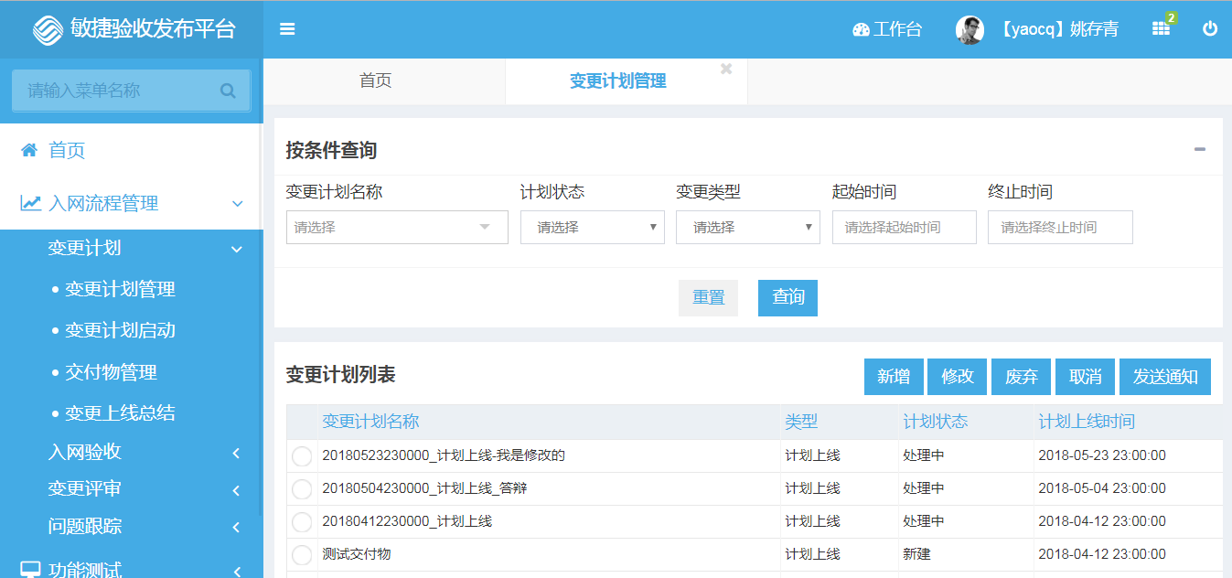

图7 变更计划管理界面

1. 交付物管理：

当已新建上线计划时，需要上传交付物，对本次计划上线需要完成的交付物进行提交，当上传交付物后，后续人员将对交付物进行评审，若交付物来源不符合，可以驳回交付物

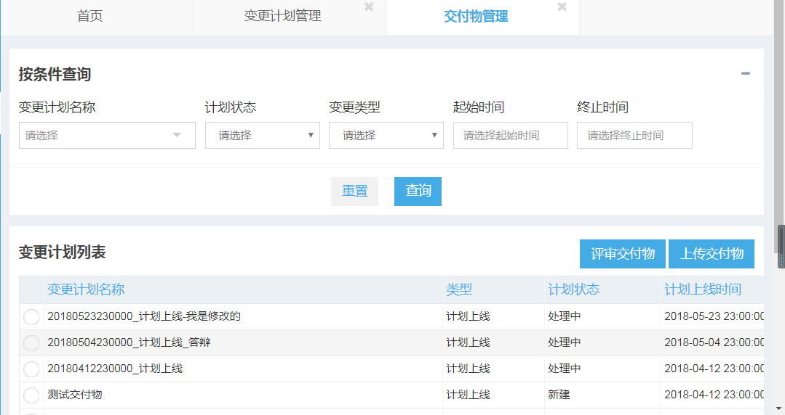

图8 交付物管理界面

1. 变更计划启动：

当已存在新建的计划，通过启动计划来进行分配任务，验收任务类型分为前台验收任务处理，后台验收任务处理，通过入网验收菜单下页面可以找到相应的任务，任务分配的规则:通过不同类型的用例集来生成相应验收任务，不同的用例集可以在功能测试下用例集菜单页面查看。

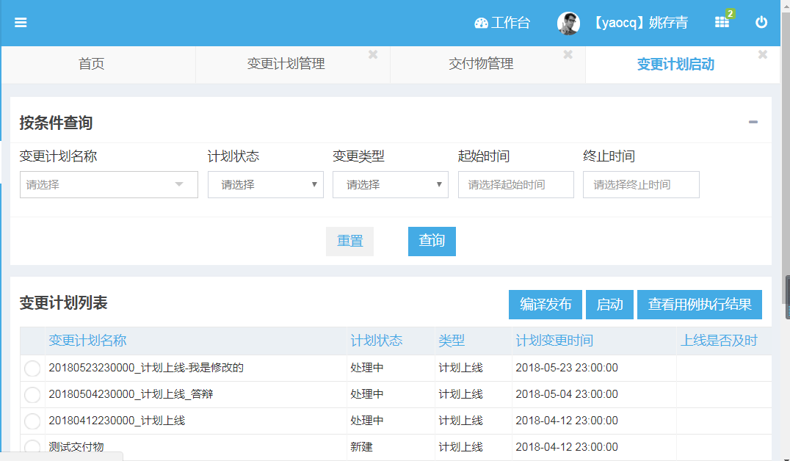

图9 自动化计划启动界面

1. 验收任务分派：

该页面显示计划启动的所有任务（主任务，子任务），主任务可以在入网验收->验收任务处理页面看到所有的主任务，选择主任务可以通过子任务分派功能按钮查看该主任务下的所有子任务，可对子任务进行增删改查操作。

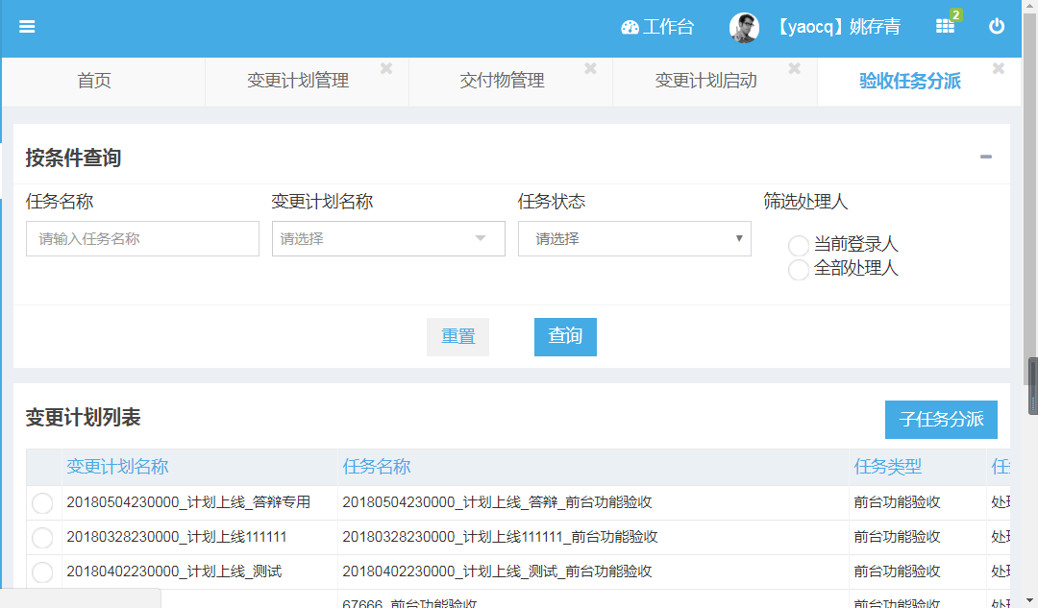

图10 验收任务分派界面

1. 验收任务处理-前台功能验收任务处理：

由计划启动和子任务分派而来的前台功能验收任务处理，通过页面功能按钮发起自动化，提交结果，查看任务结果

发起自动化（自动化测试）执行所关联的用例，在远程机器上执行自动化用例，也可以手动提交结果结束该任务，提交自动化任务编号来同步自动执行结果和手动提交的结果，查看任务结果是查看该计划下的所有任务结果。

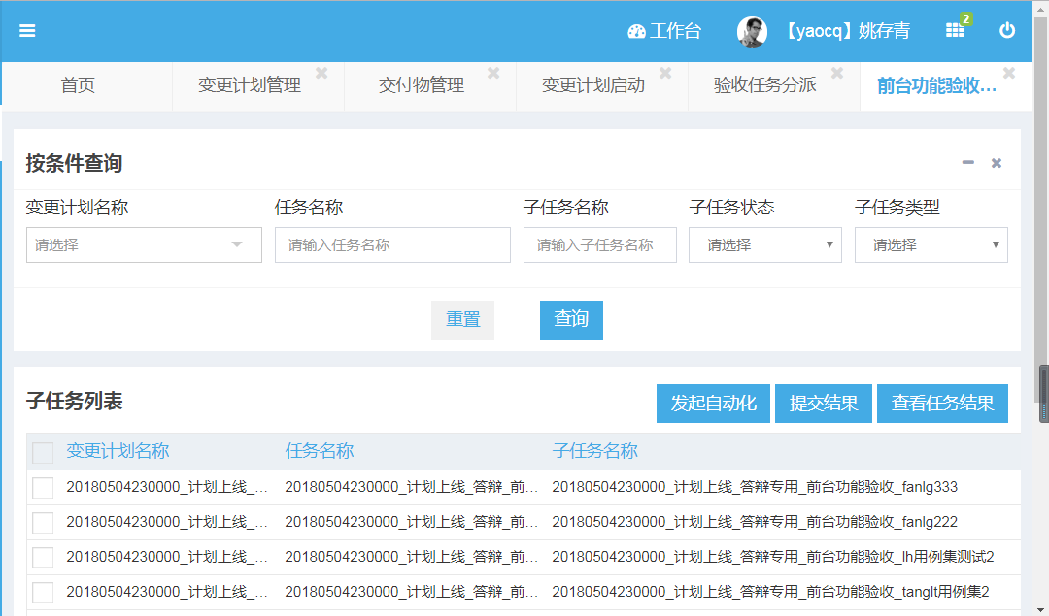

图11 前台验收任务处理界面

4.1.2 自动化功能测试模块

用例模板：

通过用例模板可以生成测试用例（手工用例）、自动化用例模板，手工用例是测试人员需要手动测试的用例，自动化用例模板可以进一步生成自动化用例，可自动执行的用例。

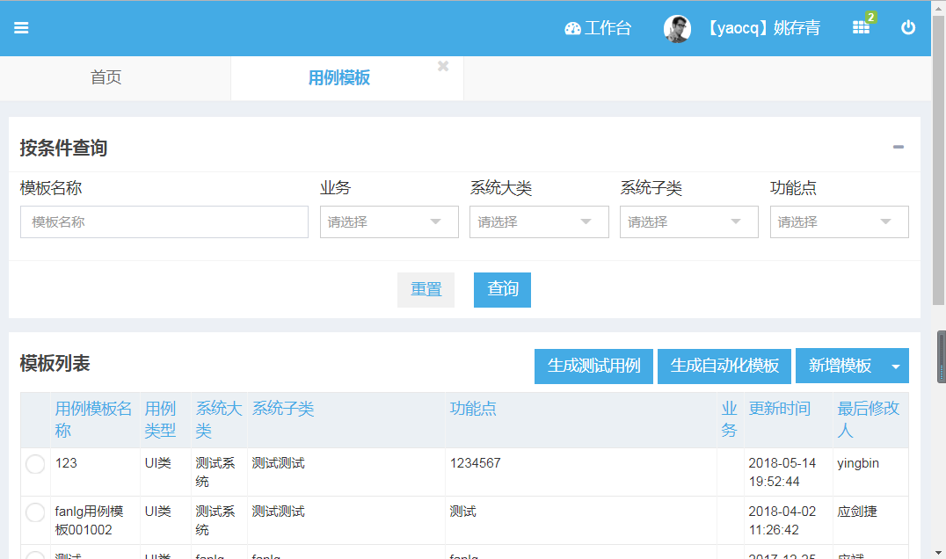

图12 用例模板界面

1. 测试用例管理：

管理测试用例（手工用例），对不能进行执行自动化用例的用例，可以通过手工操作。

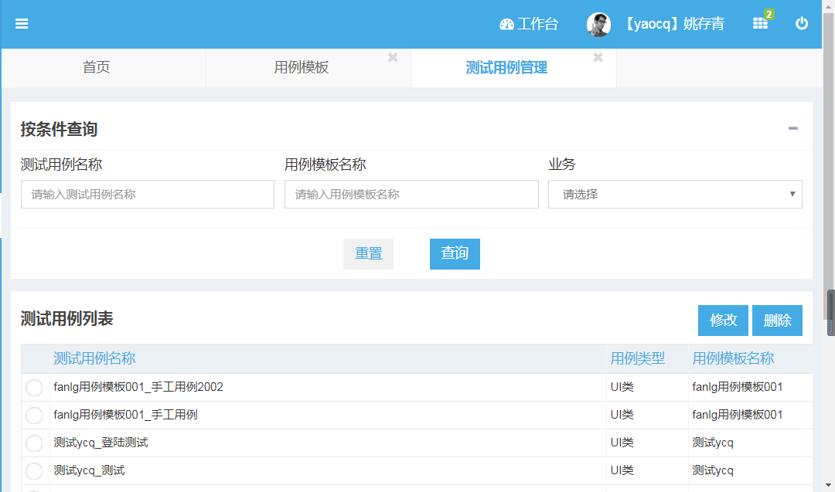

图13 测试用例管理界面

1. 自动化用例：

由自动化测试模板生成的自动化用例，是用户表达想要去测试模块的具体体现，通过执行自动化用例，实现自动化测试。

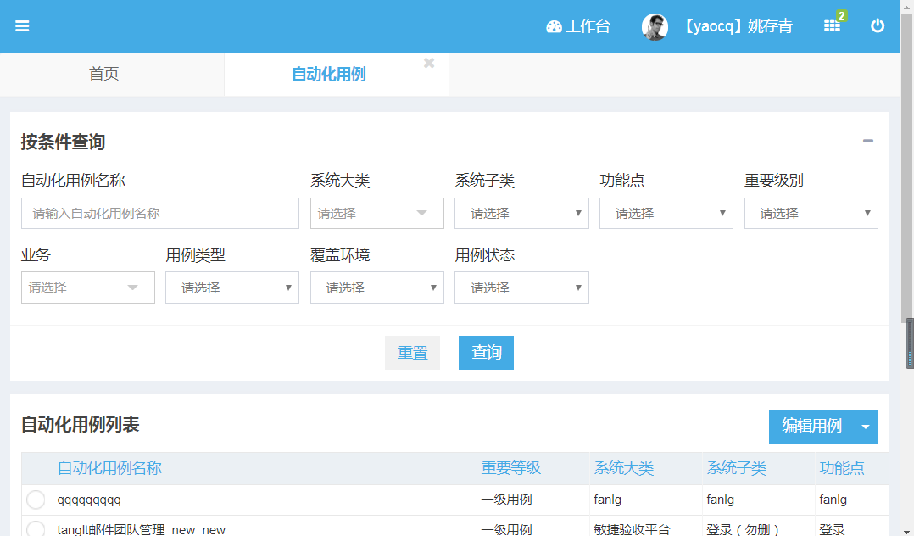

图14 自动化用例界面

1. 自动化执行计划：

新建自动化计划，通过计划关联自动化用例，通过生成任务功能按钮选择计划，选择执行机器，生成自动化任务，自动化任务执行自动化用例，实际上我们的最终目的就是执行自动化用例，完成自动化测试，减少人工操作，把大量的重复工作交由计算机本身来操作。

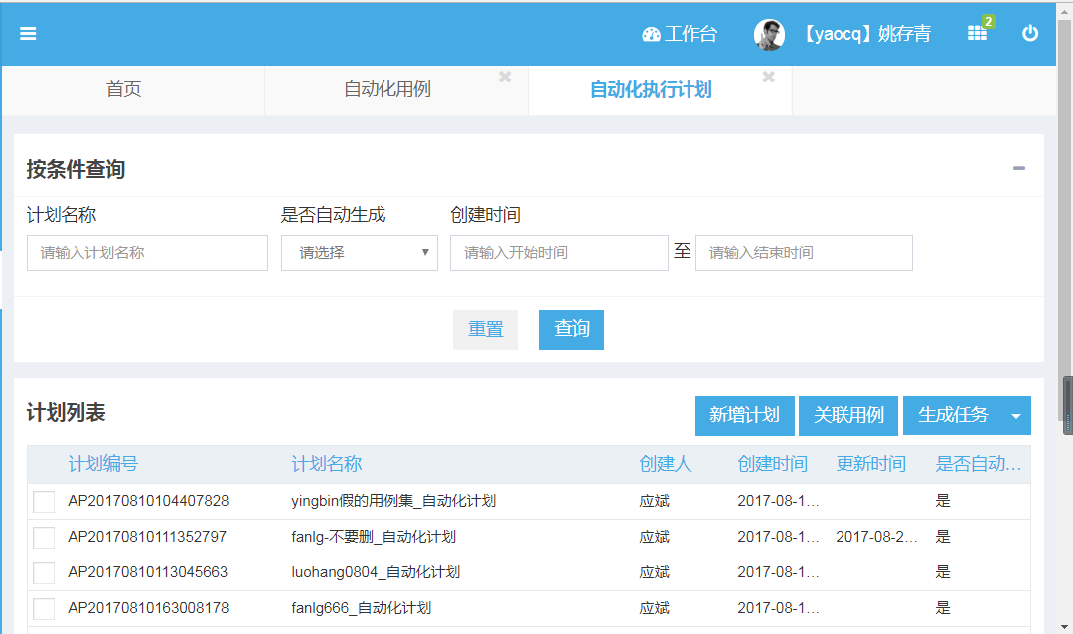

图15 自动化执行计划界面

1. 自动化执行任务：

由关联用例的计划生成的自动化任务，可以实现任务的重跑、删除、停止等操作，自动化任务的实现解决了测试人员的重复工作。

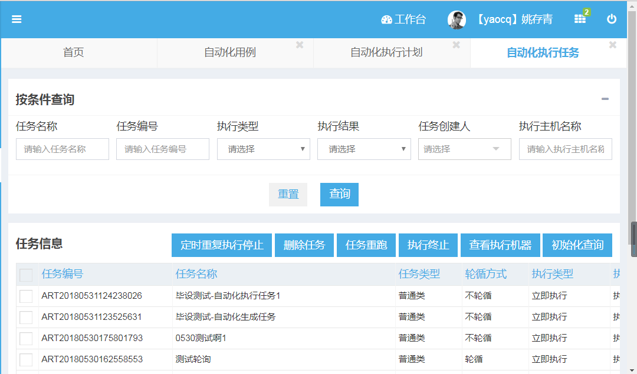

图16 自动化执行任务界面

1. 自动化执行结果：

通过自动化任务的实现产生该次任务的结果，测试人员通过任务的结果来判断用例的执行情况，通过执行结果也可以看出测试模块的功能是否实现。

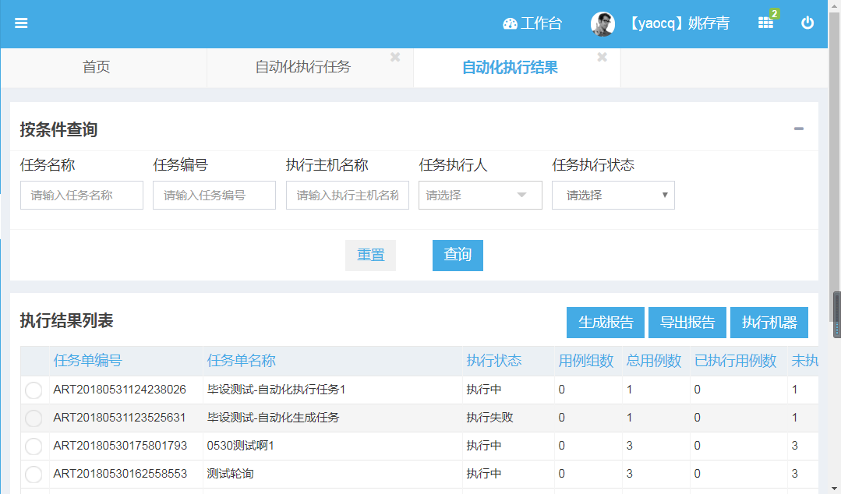

图17 自动化执行结果界面

4.2 关键技术分析

4.2.1 关键技术

（1） bootstrap框架

前端使用Bootstrap框架，该框架可以很好的简化代码编写，其中有多种组件可以直接引用。响应式设计已经成为移动互联网时代网页设计和开发的基本要求。

（2） Oracle数据库

Oracle数据库是目前广泛应用的数据库管理系统，作为分布式数据库，它实现分布式处理功能。

（3） java

JAVA是现在广泛应用于编写后台代码的语言。

4.2.2 登录模块实现

本平台登录页的部分代码如图4-11所示：

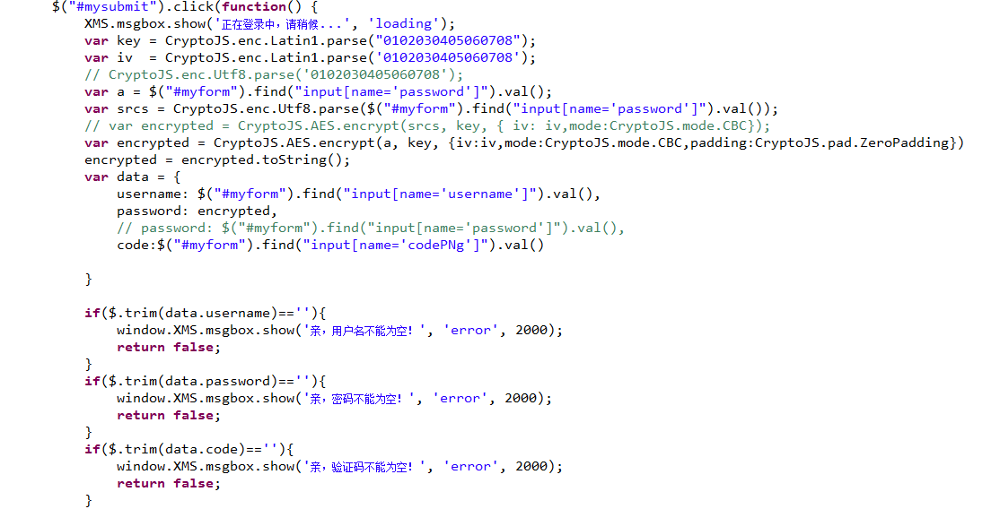

图18 登录模块部分前台代码展示图

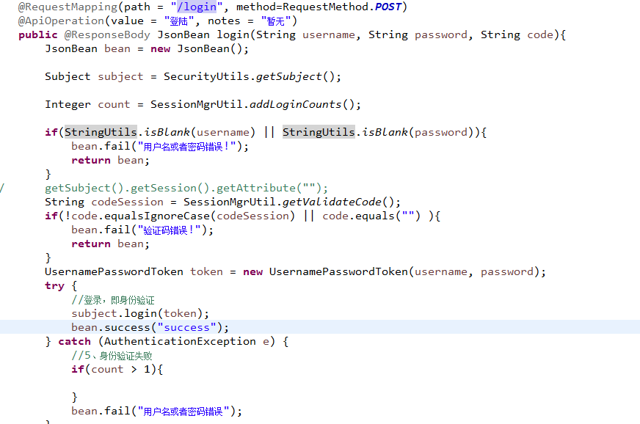

图19 登录模块部分后台代码展示图

4.2.3 入网流程管理模块

在入网流程模块中，计划启动时分派任务，任务是自动根据用例集类型创建的。

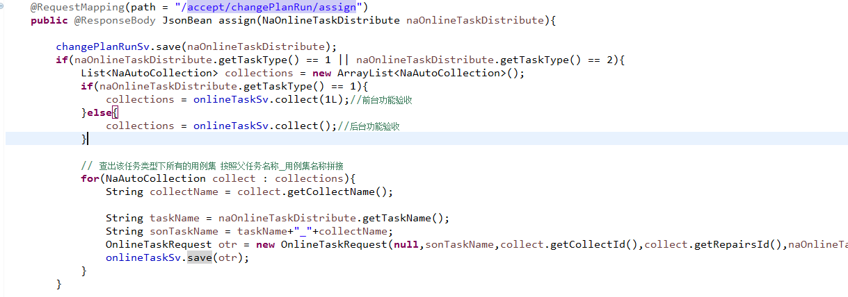

图20 登录模块部分后台代码展示图

4.2.4 自动化功能测试

在自动化功能测试模块，关联用例，选择空闲机器，生成任务

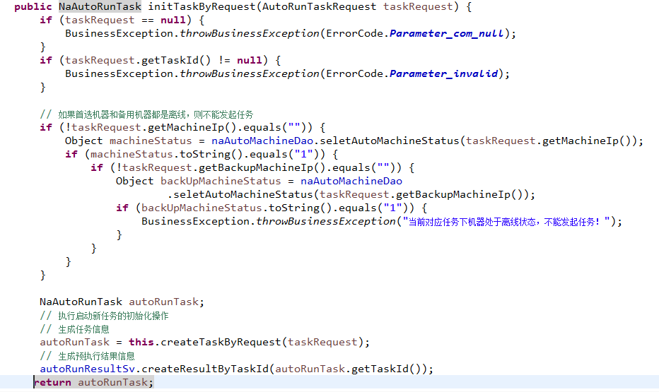

图21 登录模块部分后台代码展示图

5 系统测试、运行及维护

5.1 系统运行与维护

系统在运行过程中不免遇到开发时没有见到各种问题，因此，在系统正式使用时，运行和维护就格外的重要，在生活中各种软件都有隔一段时间就升级版本的现象，这就是在使用过程中发现问题进行修复的一种现象。本系统前后端相对分离，通过调用接口向前端返回数据，发生错误时可以快速定位错误，从而解决，本系统在运行与维护方面占有较大的优势。

5.2系统运行环境

系统服务器环境：

表6 服务器环境

|  |  |
| --- | --- |
| 名称 | 环境 |
| 操作系统 | Windows7及以上版本 |
| 数据库服务器 | Oracle |
| 语言平台 | JDK1.7 |
| 浏览器 | IE9.0/Google Chrome/Firefox |

5.3 系统效果展示

(1)首页

输入用户名和密码登录系统时，用户首先看到的是首页，系统首页展示了近半年的入网信息分析，统计上线数量，故障数量，异常数量，上线日历中当日蓝色显示，上线日期用淡黄色标识，右侧上线流水显示当前上线计划进行到的步骤，如下图所示。

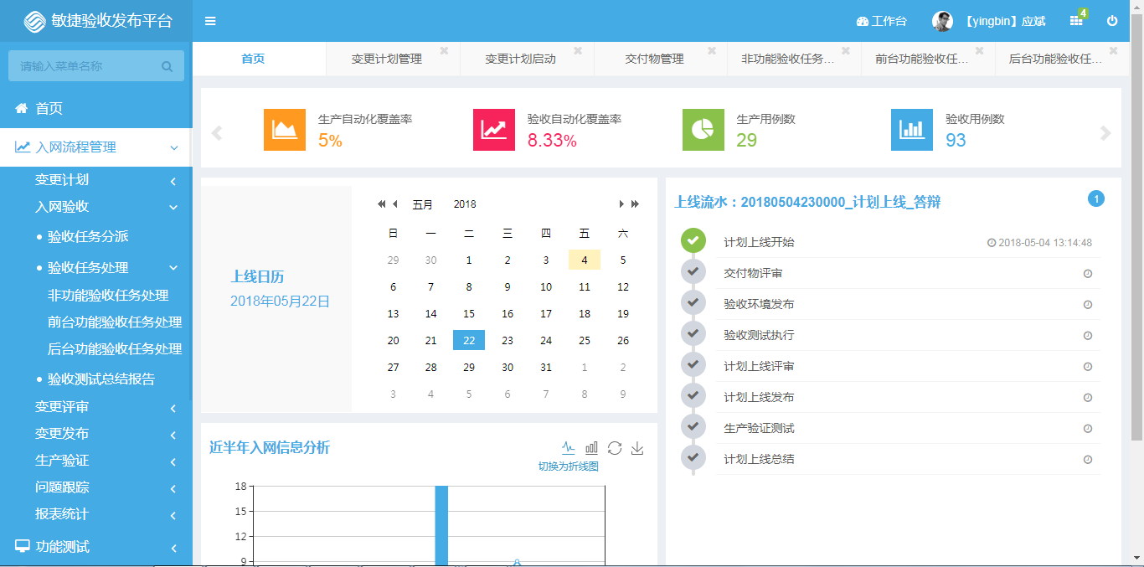

图22首页页面展示

(2)变更计划管理页面展示

变更计划主要是为了方便管理一次上线的内容，

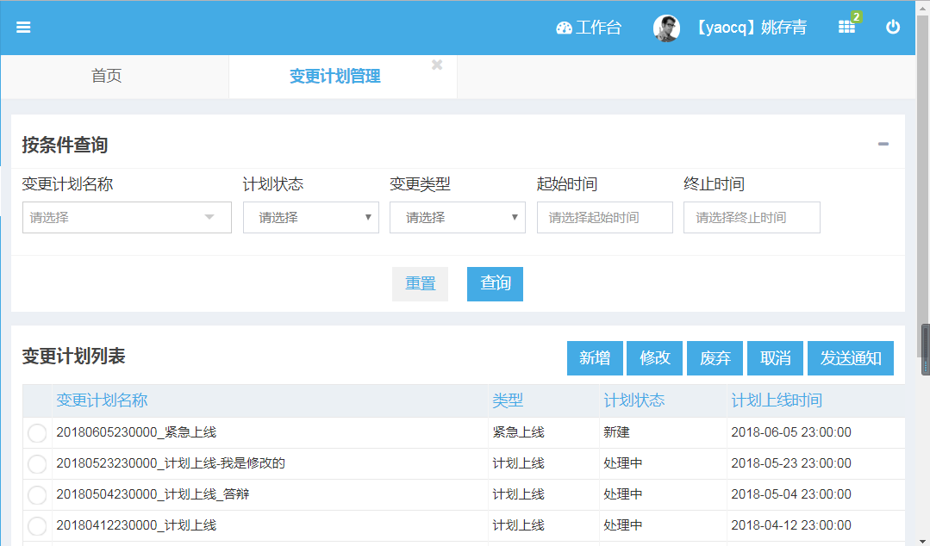

图23首页页面展示

(3)自动化执行计划页面展示

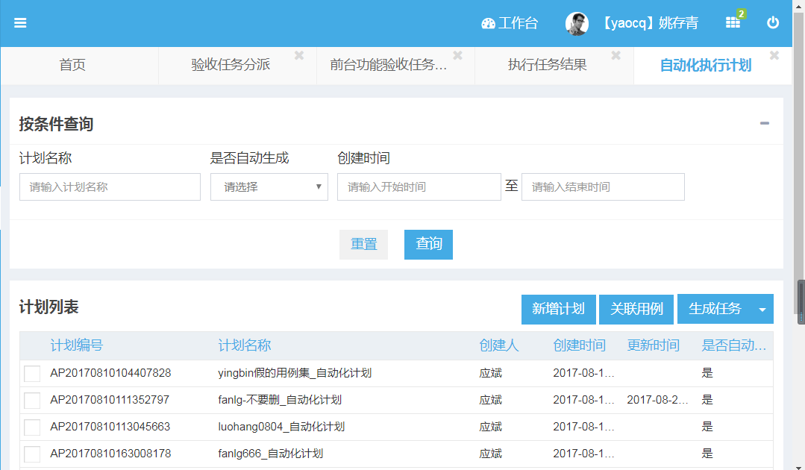

图24首页页面展示

由于内容较多，其他页面就不再一一展示

5.4 系统测试

系统测试是将已经继承好的软件系统，作为计算机系统的一个元素，与计算机硬件、某些支持软件、数据和人员等其他系统元素结合在一起，在实际运行环境下，对计算机系统进行一系列的集成测试和确认测试。

5.4.1 测试方法

（1）单元测试：

单元测试是指对软件中的最小可测试单元进行检查和验证。在本系统中单元测试通常为一个接口，每开发一个功能接口就要测试它是否按照预期的现象进行执行。

（2）黑盒测试：

黑盒测试也称[功能测试](https://baike.baidu.com/item/%E5%8A%9F%E8%83%BD%E6%B5%8B%E8%AF%95/10921202" \t "_blank)，它是通过测试来检测每个功能是否都能正常使用。看程序是否能适当地接收输入数据而产生正确的输出信息。

5.4.2 测试结果

采用“黑盒测试”测试自动化计划



图25 自动化执行计划

测试新增自动化计划：点击新增自动化计划，填写计划名称，点击保存。

测试过程：新增自动化计划

# 

图26 新增自动化执行计划

查询新增条目：测试通过，如下图

# 

图27 查询新增自动化执行计划

测试修改自动化计划：选择需要修改的自动化计划，输入修改的名称，点击保存。

# 

图28 修改自动化执行计划

修改名称为“我是新增自动化计划\_我是修改的” 显示修改后的计划名称，如下图，测试通过。

# 

图29 查看修改的自动化执行计划

测试关联用例：选择需要关联用例的自动化计划，点击关联用例，选择需要关联的用例，点击关联用例。查看的已关联的用例与之前关联的相同，测试通过。

# 

图30 关联用例

# 

图31 查看关联的用例

测试生成任务：选择需要生成任务的计划，设置任务执行的顺序，填写任务信息，点击保存。在自动化执行任务页面可以看到已经出现新生成的任务，测试通过。

# 

图32 生成任务

# 

图33 查看已生成任务

通过以上图示，结果说明黑河测试通过。

6 结论

本文着重介绍了自动化测试的流程和步骤，实现了自动化测试，该项目管理工程的应用解决了测试人员大量重复性工作，节省了资源和时间，自动化测试原理上采用ruby脚本，该脚本简单易学，可以让没有相关专业知识的测试人员在很短的时间学会并应用。通过这次毕业设计，学习了很多知识，例如：jquery，dom，bootstrap，handerbars等等，也将以前的知识（java，js，html等）集成与该次设计中，通过与同学和老师的交流解决了在毕业设计中遇到的疑难问题，例如下拉框的多选，图片的展示，后台数据的统计等，毕业设计从设计任务书到开题报告，从开题报告到中期检查，到最后的最终答辩，整个过程历经2个月，毕业设计不仅集成知识，也锻炼了编程能力，对编程能力有了很强的拔高性，为将来的工作打下坚实的基础，储存尽量多的知识，在未来的工作中充分发挥在校所学的知识，将学校老师所教授的知识充分运用。

毕业设计锻炼独立思考和工作能力的培训。 对大学四年的知识总结，能力考验，即使离开学校仍然还有更多的知识，不同的操作系统，不同的编码语言， 前端的页面设计，后台的功能实现，前后交互数据的传输，不同的框架，不同插件带来的快捷编程，都体现了计算机的世界那么大，既然世界那么大，那么，我想去看看… …

参考文献

1. 樊月华,刘雪涛 Web技术应用基础[M] .北京:清华大学出版社,2014.
2. 赵增敏. JSP网站开发详解[M]. 北京:电子工业出版社 2008.
3. 王珊,萨师煊. 数据库系统概论[M]. 高等教育出版社,2006.
4. [毛平](https://sslvpn2.hfuu.edu.cn/kns/popup/,DanaInfo=kns.cnki.net+knetsearchNew.aspx?sdb=CMFD&sfield=%e4%bd%9c%e8%80%85&skey=%e6%af%9b%e5%b9%b3&scode=30263147%3b).[Bootstrap方法及其应用](https://sslvpn2.hfuu.edu.cn/kns/detail/,DanaInfo=kns.cnki.net+detail.aspx?dbcode=CMFD&QueryID=31&CurRec=1&dbname=CMFD201401&filename=1013380578.nh)[D].湖南:[湘潭大学](https://sslvpn2.hfuu.edu.cn/kns/,DanaInfo=kns.cnki.net+NaviBridge.aspx?dbcode=CMFD&UnitCode=GXTDU)2013.
5. 张全新,李炜译.数据库驱动的Web站点[M ].北京:清华大学出版社,2002.
6. 刘亚宾,杨红.精通Eclipse[M].北京:电子工业出版,2005.
7. 陈红,吴汇川,bootstrap方法及其应用[J].青岛大学学报（工程技术版）,1997-08-30.
8. 孙卫琴.Tomcat与Java Web开发技术详解(第2版)[M].北京:电子工业出版社,2009.
9. 陈雄华.Spring企业级应用开发详解[M].北京:电子工业出版社,2009.
10. 毕建信.基于MVC设计模式WEB应用研究与实现[D].武汉:武汉理工大学,2006.
11. 贺松平.基于MVC模式的B/S架构的研究与应用[D].武汉:华中科技大学,2009.
12. 谢世波.J2EE数据持久层的解决方案[J].计算机工程,2003,6(22): 93-95.

审稿人： 系主任：